Отчёт по 2 лабораторной
Вариант 18
1)Реализация высокочастотных фильтров (увеличение резкости).
Я реализовала три эффекта:
- Unsharp Masking — популярный алгоритм повышения резкости. Сначала изображение размывается, а затем оригинал сравнивается с размытым и усиливаются различия.
public static BufferedImage unsharpMask(BufferedImage img, int radius, double amount) {
BufferedImage blurred = gaussianBlur(img, radius);
BufferedImage sharp = new BufferedImage(img.getWidth(), img.getHeight(), img.getType());
for (int y = 0; y < img.getHeight(); y++) {
for (int x = 0; x < img.getWidth(); x++) {
int rgb = img.getRGB(x, y);
int brgb = blurred.getRGB(x, y);
Color c = new Color(rgb);
Color b = new Color(brgb);
int r = (int)Math.min(255, Math.max(0, c.getRed() + amount * (c.getRed() - b.getRed())));
int g = (int)Math.min(255, Math.max(0, c.getGreen() + amount * (c.getGreen() - b.getGreen())));
int bC = (int)Math.min(255, Math.max(0, c.getBlue() + amount * (c.getBlue() - b.getBlue())));
sharp.setRGB(x, y, new Color(r, g, bC).getRGB());
}
}
return sharp;
}
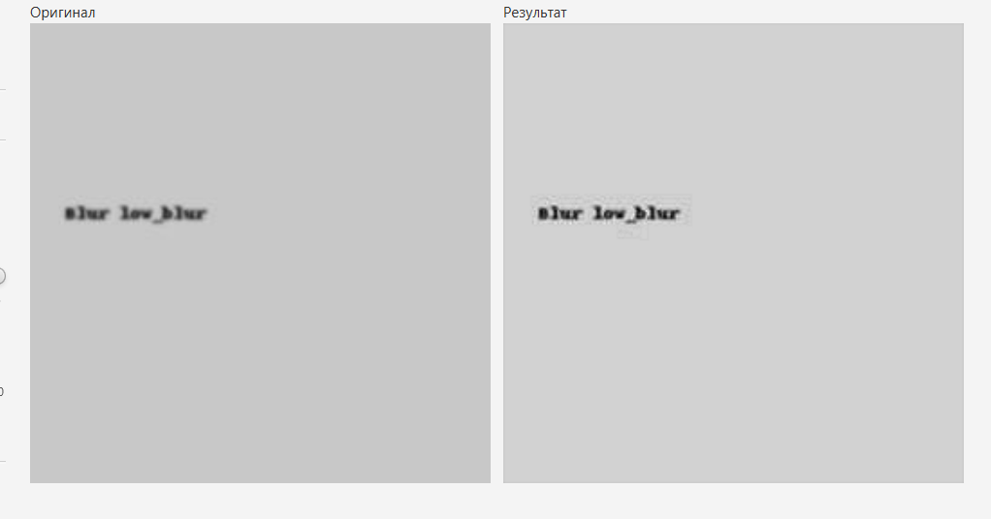
Видим, что изображение стало чётче и появился лёгкий шум.
- Laplacian — использует оператор Лапласа (вторая производная) — усиливает края.
public static BufferedImage laplacianSharpen(BufferedImage img, double amount) {
float[] kernel = {
0, -1, 0,
-1, 4, -1,
0, -1, 0
};
ConvolveOp op = new ConvolveOp(new Kernel(3, 3, kernel));
BufferedImage lap = op.filter(img, null);
BufferedImage result = new BufferedImage(img.getWidth(), img.getHeight(), img.getType());
for (int y = 0; y < img.getHeight(); y++) {
for (int x = 0; x < img.getWidth(); x++) {
Color o = new Color(img.getRGB(x, y));
Color l = new Color(lap.getRGB(x, y));
int r = clamp(o.getRed() + (int)(amount * l.getRed()));
int g = clamp(o.getGreen() + (int)(amount * l.getGreen()));
int b = clamp(o.getBlue() + (int)(amount * l.getBlue()));
result.setRGB(x, y, new Color(r, g, b).getRGB());
}
}
return result;
}
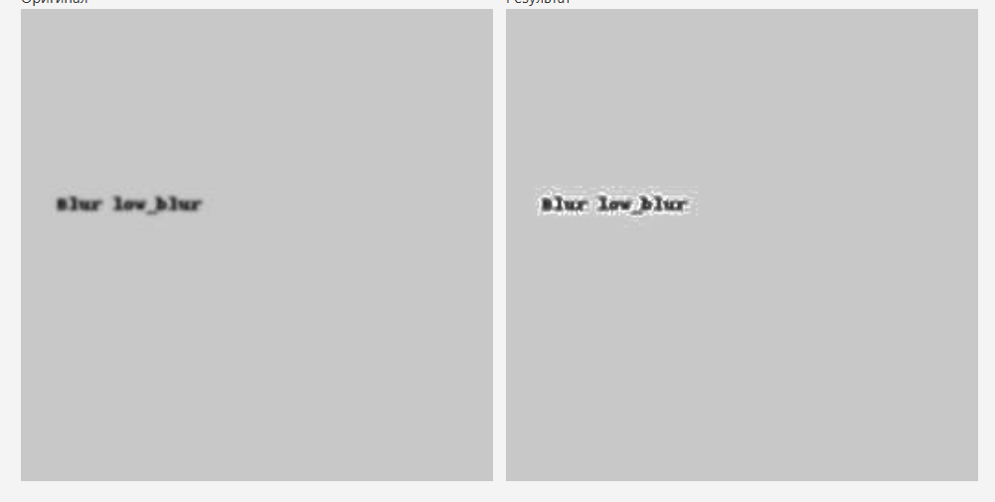
Изображение стало чётче, но шум более заметин по сравнению с предыдущем методом .
- High-pass — пропускает только высокие частоты (детали), убирая низкие (фон).
public static BufferedImage highPassSharpen(BufferedImage img, int radius, double amount) {
BufferedImage blur = gaussianBlur(img, radius);
BufferedImage res = new BufferedImage(img.getWidth(), img.getHeight(), img.getType());
for (int y = 0; y < img.getHeight(); y++) {
for (int x = 0; x < img.getWidth(); x++) {
Color o = new Color(img.getRGB(x, y));
Color b = new Color(blur.getRGB(x, y));
int r = clamp((int)(o.getRed() + amount * (o.getRed() - b.getRed())));
int g = clamp((int)(o.getGreen() + amount * (o.getGreen() - b.getGreen())));
int bl = clamp((int)(o.getBlue() + amount * (o.getBlue() - b.getBlue())));
res.setRGB(x, y, new Color(r, g, bl).getRGB());
}
}
return res;
}
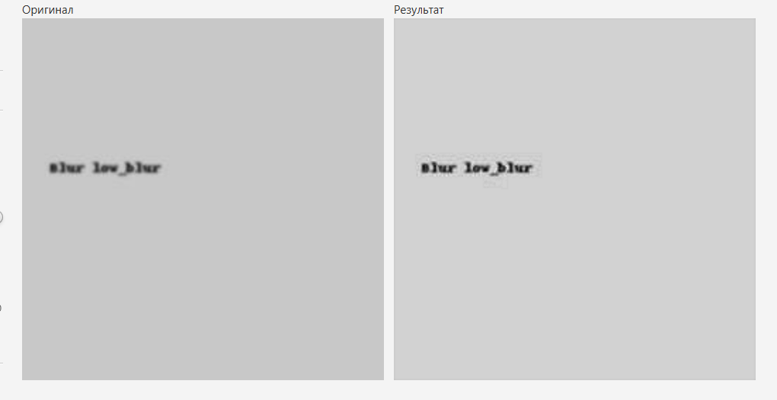
Изображение стало чётче и на нём меньше шума, по сравнению с остальными.
2) Морфологическая обработка.
- Dilation — алгоритм просматривает каждый пиксель и, если хотя бы один пиксель под структурирующим элементом белый, делает текущий пиксель белым.
public static BufferedImage dilate(BufferedImage img, StructuringElement se) {
int w = img.getWidth(), h = img.getHeight();
BufferedImage out = new BufferedImage(w, h, img.getType());
int[][] mask = se.getMask();
int r = mask.length / 2;
for (int y = 0; y < h; y++) {
for (int x = 0; x < w; x++) {
int max = 0;
for (int j = -r; j <= r; j++) {
for (int i = -r; i <= r; i++) {
int xx = x + i, yy = y + j;
if (xx >= 0 && yy >= 0 && xx < w && yy < h && mask[j + r][i + r] == 1) {
int val = img.getRaster().getSample(xx, yy, 0);
max = Math.max(max, val);
}
}
}
out.getRaster().setSample(x, y, 0, max);
}
}
return out;
}

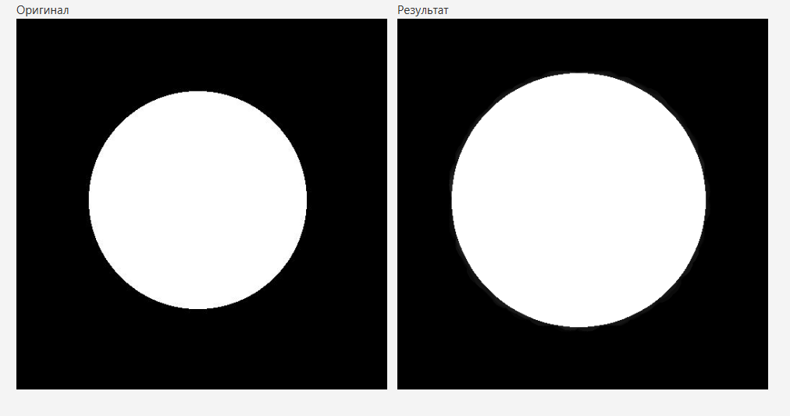
Дилатация расширяет светлые/белые области изображения, и мы видим на тесте что белый круг стал больше.
- Erosion — пиксель остаётся белым только если все пиксели структурирующего элемента подходят под условие.
public static BufferedImage erode(BufferedImage img, StructuringElement se) {
int w = img.getWidth(), h = img.getHeight();
BufferedImage out = new BufferedImage(w, h, img.getType());
int[][] mask = se.getMask();
int r = mask.length / 2;
for (int y = 0; y < h; y++) {
for (int x = 0; x < w; x++) {
int min = 255;
for (int j = -r; j <= r; j++) {
for (int i = -r; i <= r; i++) {
int xx = x + i, yy = y + j;
if (xx >= 0 && yy >= 0 && xx < w && yy < h && mask[j + r][i + r] == 1) {
int val = img.getRaster().getSample(xx, yy, 0);
min = Math.min(min, val);
}
}
}
out.getRaster().setSample(x, y, 0, min);
}
}
return out;
}
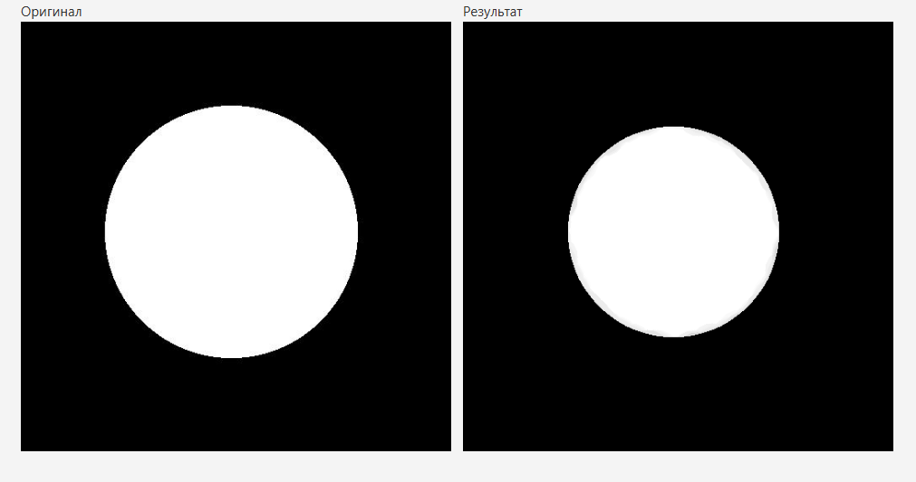
Эрозия делает противоположное дилатации, следовательно, белый круг стал меньше.
- Opening — алгоритм сначала удаляет мелкий шум, а затем восстанавливает основную форму объекта.
На одном и том же изображении сначала используется алгоритм erode, затем dilate.
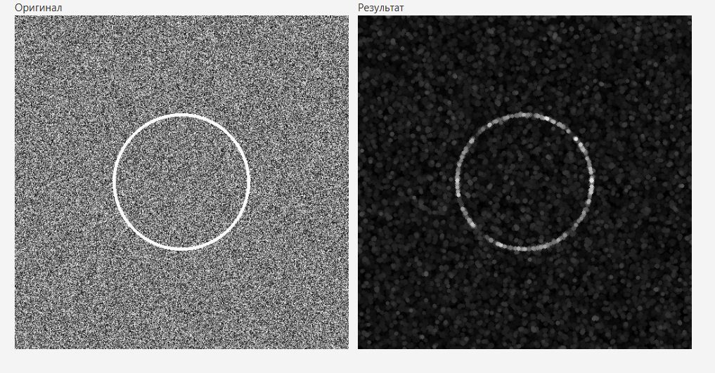
Мы видим, что удалились маленькие светлые шумы.
- Closing — сначала объекты расширяются, чтобы заполнить разрывы, затем возвращаются к прежнему размеру.
На одном и том же изображении сначала используется алгоритм dilate, затем erode.
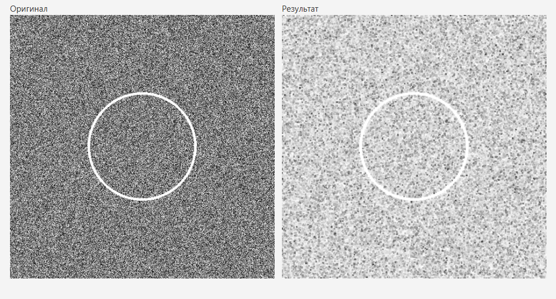
Мы видим, что мелкие чёрные дырки внутри объекта исчезают, а линии становятся цельными.
3) Сжатие.
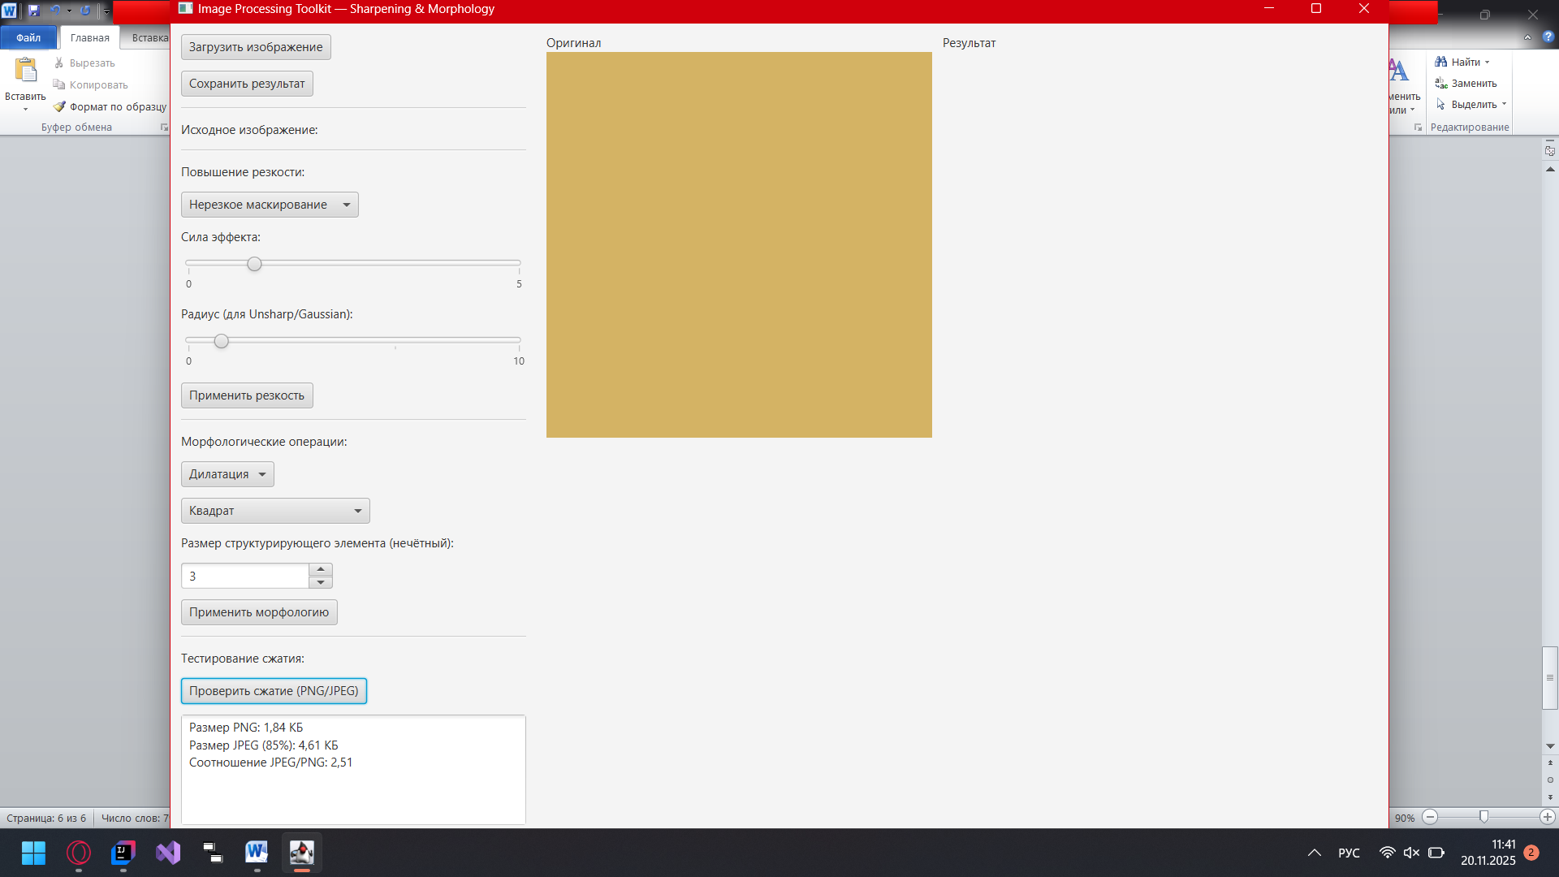
Коэффициент сжатия — максимальный → отличный пример для лучшего сжатия.
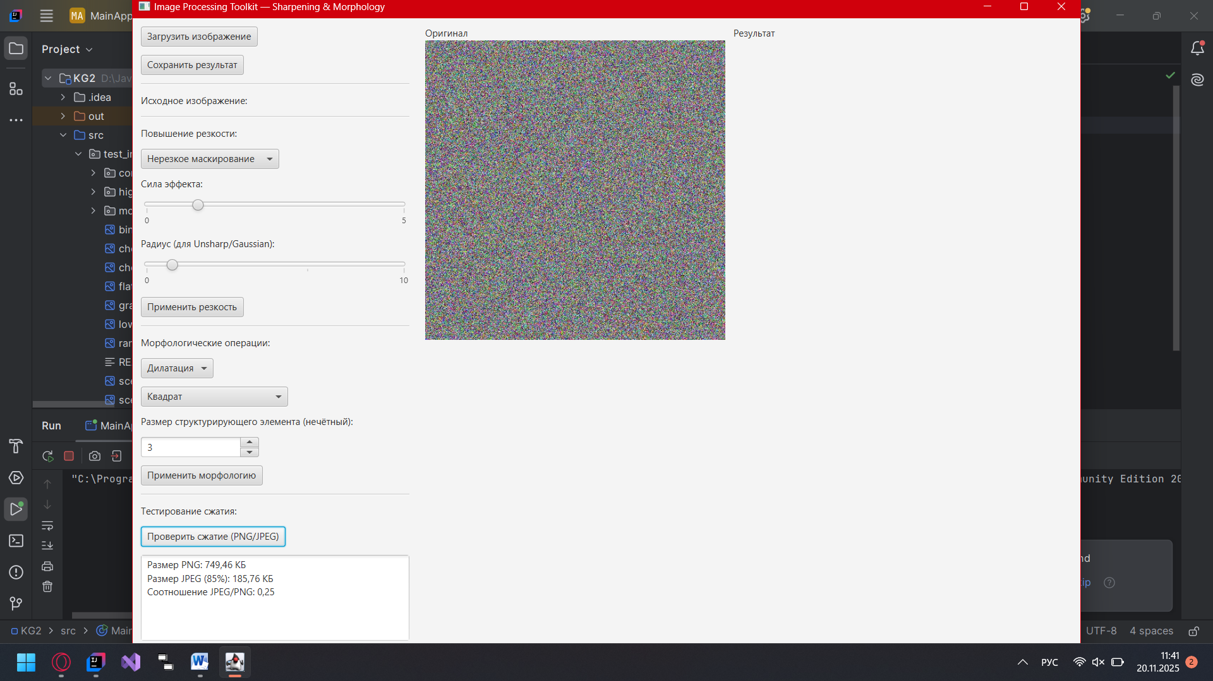
JPEG огромный (плохо сжимается), PNG тоже тяжёлый → самый плохой случай сжатия.

